Илья Ивановский

Лабораторная работа 5

Изучить информацию о протоколах SMTP и POP3.

Подключиться к SMTP-серверу с помощью программы PuTTY (программа находится по адресу \\192.168.250.1\soft) адрес SMTP-сервера 192.168.250.1, порт 25. Отослать письмо на свой ящик (имя пользователя: “s[номер_компьютера]@vm.ki”).

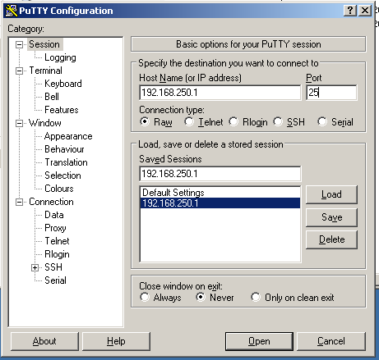

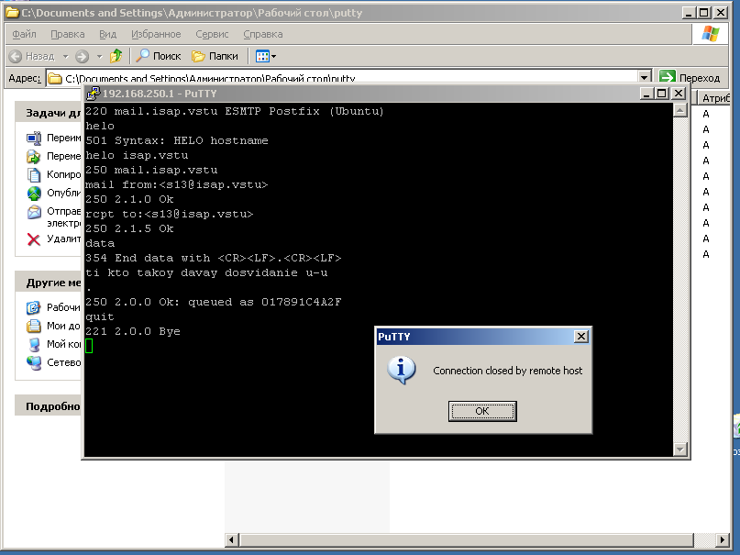

Подключиться к POP3-серверу (адрес 192.168.250.1, порт 110, имя пользователя «s[номер_компьютера]», пароль совпадает с именем пользователя). Получить ранее посланное письмо (команды LIST и RETR). Выделить из полученной информации заголовок и текст письма. Объяснить содержимое заголовка.

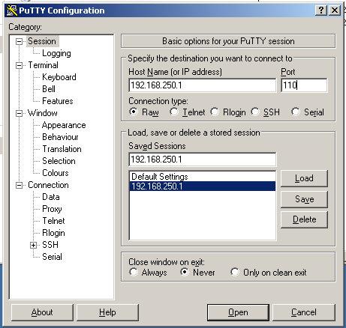

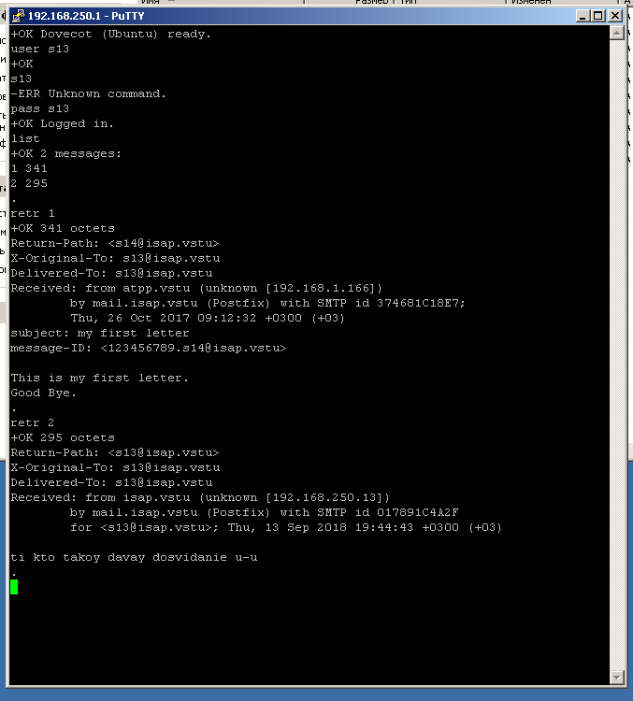

Отослать письмо соседу слева, указав дополнительную информацию в заголовке письма (заполнить поля «From:», «To:», «Date:», «Subject»).

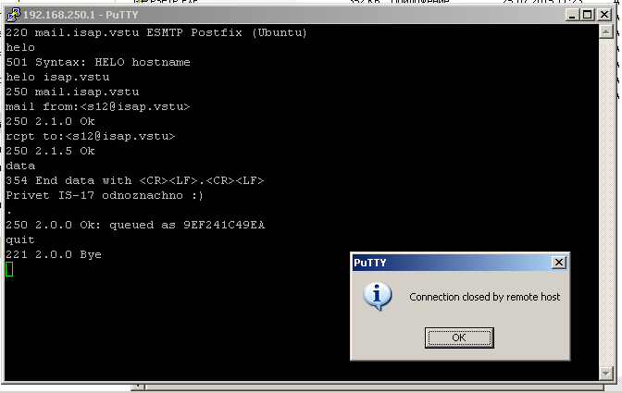

Получить заголовок нового письма. Определить, от кого получено письмо и размер письма.

Получить письмо полностью.

Отослать письмо нескольким адресатам одновременно.

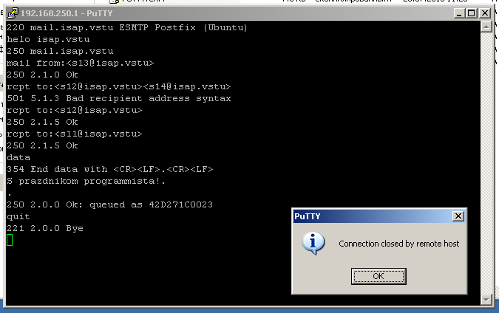

Определить сколько новых писем получено (команда STAT). Просмотреть все новые письма. Очистить ящик (команда DELE).

АминЬ!!!!!

